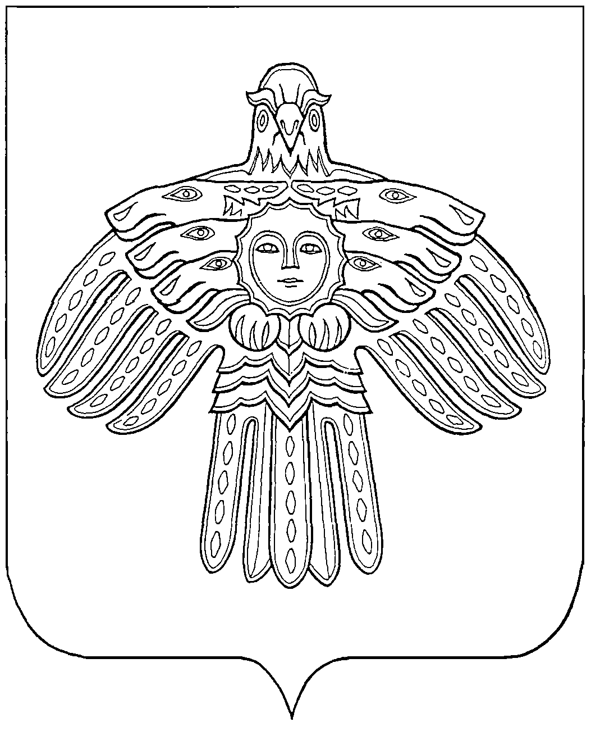

«ЕМВА» КАР ОВМӦДЧӦМИНСА СОВЕТ

СОВЕТ ГОРОДСКОГО ПОСЕЛЕНИЯ «ЕМВА»
169200, Республика Коми, г. Емва, ул. Октябрьская, 25

КЫВКӦРТӦД

РЕШЕНИЕ

от 2 октября 2023 года № III-19/93

Об организации обсуждения проекта решения Совета
городского поселения «Емва» «О внесении изменений и дополнений
в Устав муниципального образования городского поселения «Емва»

В соответствии со статьей 28 Федерального закона от 6 октября 2003 года № 131-ФЗ "Об общих принципах организации местного самоуправления в Российской Федерации", Совет городского поселения «Емва» III созыва

Решил:
1. Направить на публичные слушания проект решения Совета городского поселения «Емва»" "О внесении изменений и дополнений в Устав муниципального образования городского поселения «Емва»" согласно приложению № 1 к настоящему решению.
2. Для осуществления подготовки и проведения публичных слушаний по вышеназванному проекту решения Совета городского поселения «Емва»" образовать организационный комитет в составе согласно приложению № 2 к настоящему решению.
3. Утвердить Порядок учета предложений граждан по проекту решения Совета городского поселения «Емва»" "О внесении изменений и дополнений в Устав муниципального образования городского поселения «Емва»" и порядок участия граждан в его обсуждении согласно приложению № 3 к настоящему решению.
4. Настоящее решение подлежит официальному опубликованию (обнародованию).

Глава городского поселения «Емва» -
председатель Совета поселения Н.А. Суворов

Приложение №1
к решению Совета
городского поселения «Емва»
от 2 октября 2023г. №III-19/93

«ЕМВА» КАР ОВМӦДЧӦМИНСА СОВЕТ

СОВЕТ ГОРОДСКОГО ПОСЕЛЕНИЯ «ЕМВА»
169200, Республика Коми, г. Емва, ул. Дзержинского, 81

КЫВКӦРТӦД

РЕШЕНИЕ
Проект

от года № III-/__

О внесении изменений в Устав муниципального образования городского поселения «Емва»

В соответствии с частью 1 статьи 44 Федерального закона от 06.10.2003 «131-ФЗ «Об общих принципах организации местного самоуправления в Российской Федерации», Совет городского поселения «Емва»

Решил:
Внести изменения в Устав муниципального образования городского поселения «Емва», принятый решением Совета муниципального образования городского поселения «Емва» от 31.03.2014 № I-21/115 (далее – Устав), следующего содержания:
- Часть 2 статьи 15 изложить в следующей редакции: «Муниципальные выборы назначаются Советом поселения в сроки, установленные федеральным законодательством, муниципальные выборы назначаются избирательной комиссией, организующей подготовку и проведение выборов в органы местного самоуправления, местного референдума на территории поселения, или судом.
Решение о назначении выборов депутатов Совета поселения должно быть принято не ранее чем за 90 дней и не позднее чем за 80 дней до дня голосования.»;
- Статью 39 признать утратившей силу;
- Статью 41 изложить в следующей редакции:
«Статья 41 Муниципальная служба»
1. Лица, осуществляющие муниципальную службу на должностях в администрации городского поселения, являются муниципальными служащими.
Лица, исполняющие обязанности по техническому обеспечению деятельности администрации городского поселения, не замещают должности муниципальной службы и не являются муниципальными служащими.
2. Должности муниципальной службы поселения устанавливаются постановлением администрации городского поселения в соответствии с реестром должностей муниципальной службы в Республике Коми, утвержденным законом Республики Коми.
3. Муниципальному служащему предоставляются гарантии, установленные федеральными законами и законами Республики Коми.
В соответствии с Федеральным законом от 02.03.2007 №25-ФЗ «О муниципальной службе в Российской Федерации» и Законом Республики Коми от 21.12.2007 №133-РЗ «О некоторых вопросах муниципальной службы в Республике Коми» в области пенсионного обеспечения на муниципального служащего в полном объеме распространяются права государственного гражданского служащего, установленные федеральными законами и законами Республики Коми.
- Муниципальным служащим предоставляются следующие дополнительные гарантии:
- Право на профессиональную переподготовку с сохранением на этот период замещаемой должности муниципальной службы и денежного содержания;
- Право на оплату проезда к месту отдыха и обратно один раз в год в пределах Российской Федерации.
Порядок предоставления дополнительных гарантий муниципальным служащим администрации городского поселения устанавливается Решением совета поселения в соответствии с законодательством Российской Федерации и Республики Коми.»

Глава городского поселения «Емва» -
председатель Совета поселения Н.А. Суворов

Приложение №2
к решению Совета
городского поселения «Емва»
от 2 октября 2023г. № III-19/93

СОСТАВ
организационного комитета по организации
подготовки и проведения публичных слушаний
по проекту решения Совета городского поселения «Емва»
«О внесении изменений и дополнений в Устав муниципального образования городского поселения «Емва»

1. Суворов Н.А. – глава Совета городского поселения «Емва» - председатель Совета поселения;
2. Белорусская А.О. – депутат Совета городского поселения «Емва»;
3. Сабуров И.В. – депутат Совета городского поселения «Емва»;
4. Волжанина Е.М. - депутат Совета городского поселения «Емва»;
5. Лебедева А.А. –ВРИО руководителя администрации городского поселения «Емва»;

_________________________________________

Приложение № 3
к решению Совета
городского поселения «Емва»
от 2 октября 2023г. № III-19/93

ПОРЯДОК
учета предложений граждан по проекту решения Совета муниципального образования городского поселения «Емва» «О внесении изменений и дополнений в Устав муниципального образования городского поселения «Емва» и участия граждан в его обсуждении».

1. Предложения граждан по проекту решения Совета муниципального образования городского поселения «Емва» «Об организации обсуждения проекта решения Совета городского поселения «Емва» «Об утверждении Устава городского поселения «Емва» (далее - Устав) принимаются в течение 15 дней с момента обнародования проекта Устава в местах опубликования (обнародования) правовых актов Совета и главы городского поселения «Емва», определенных решением Совета.
Предложения граждан по проекту Устава вместе с контактной информацией (фамилия, имя, отчество, адрес места жительства, телефон) подаются в письменной форме в администрацию городского поселения «Емва» (далее администрация) либо непосредственно членам организационного комитета по организации подготовки и проведения публичных слушаний по проекту (далее – организационный комитет). Указанные предложения регистрируются в администрации городского поселения «Емва» и направляются председателю организационного комитета для организации рассмотрения и подготовки заключения на каждое предложение.
По истечении срока приема предложений граждан по проекту организационным комитетом разрабатываются поправки, которые вместе с заключениями на предложения граждан выносятся на публичные слушания, проводимые в соответствии с Положением о порядке организации и проведения публичных слушаний на территории муниципального образования городского поселения «Емва», утвержденным решением Совета муниципального образования городского поселения «Емва» от 9 ноября 2012 года № I-1/11.
2. Обнародованный проект решения Совета муниципального образования городского поселения «Емва» «Об организации обсуждения проекта решения Совета городского поселения «Емва» «Об утверждении Устава городского поселения «Емва» (далее проект) обсуждается на собраниях трудовых коллективов, собраниях общественных объединений, профессиональных союзов, иных собраниях граждан. Выработанные в ходе обсуждения предложения по проекту с указанием автора, внесшего предложение, направляются в организационный комитет по организации подготовки и проведения публичных слушаний по проекту (далее - организационный комитет) не позднее 5 дней до даты проведения публичных слушаний. К предложениям к проекту должны быть приложены аргументированные обоснования вносимых предложений. Жители муниципального образования городского поселения «Емва», которые не смогли принять участие в обсуждении проекта на собраниях, подают свои аргументированные предложения непосредственно в организационный комитет не позднее 5 дней до даты проведения публичных слушаний.
3. Участниками публичных слушаний с правом выступления являются жители муниципального образования городского поселения «Емва», представители трудовых коллективов, общественных объединений, профессиональных союзов, иных собраний
граждан, внесшие в организационный комитет аргументированные предложения к проекту, депутаты Совета городского поселения «Емва», консультанты и эксперты. Участвовать в публичных слушаниях без права выступления, но с правом задавать вопросы по усмотрению председателя публичных слушаний могут все заинтересованные жители муниципального образования городского поселения «Емва», представители средств массовой информации. Участники публичных слушаний вправе снять свои предложения или присоединиться к предложениям, выдвинутым другими участниками публичных слушаний. Изменения позиций участников публичных слушаний фиксируются в протоколе.
4. В течение 5 дней со дня проведения публичных слушаний организационный комитет регистрирует все поступившие заявления от участников публичных слушаний. В соответствии с поступившими заявлениями организационный комитет вносит изменения в итоговый документ публичных слушаний, все дополнительные предложения оформляются в виде приложения к итоговому документу.

__________________________________

